寄付で茨城の未来を変えよう


スタート記念フォーラム

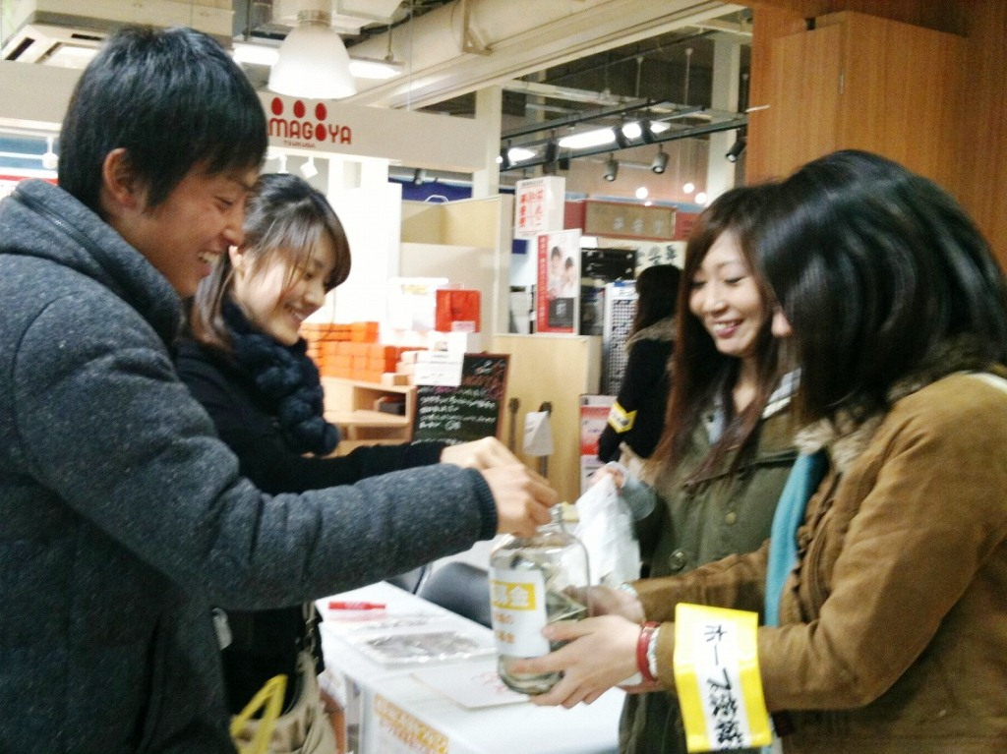
買い物難民の増加や無縁社会、子どもの貧困や教育格差、いじめや暴力の増加など、私たちの身のまわりにもいろんな地域の困ったことがありますよね。そういった地域の課題を解決しようと多くの市民団体が立ち上がっていますが、活動資金をどう集めるかが大きな課題となっています。
本気で地域を変えようと日々活動している市民団体を、私たち県民が気軽に応援 できるようにする「いばらき未来基金」がいよいよスタートします。地域のお困り ごとは、ほうっておいても解決しません。私たちも輪に加わって解決しましょう！
京都では2009年から「公益財団法人 京都地域創造基金」が始まり、これまでに１億５千万円もの寄付が、何千人もの一般市民や企業などから集められました。 茨城でもできるはず。京都の事例を参考に、茨城の風土にあった寄付文化を、一緒につくりあげましょう！
日 時
９月２４日（月）午後6時～8時
（受付開始：午後5時半）


- 記念講演で紹介する取り組み

＜県民のみなさん＞
京都地域創造基金では、応援したくなるような活動をまとめた寄付先カタログの中から、寄付したい活動を直接選べるようになっています。わかりやすくまとまっているので 「どこに寄付したらいいんだろう？」とお困りの方も簡単に選べます。また、寄付した後も活動が報告され、寄付した お金が活きていることを実感できるようになっています。 この仕組み、茨城でも一緒に作りませんか？

＜企業のみなさん＞
京都地域創造基金では、飲食店とタイアップし、寄付付き商品を販売するカンパイチャリティキャンペーンを行って います（例えば360円のコーヒーの売り上げの内、20円が寄付）。アルバイト店員も、「当店もお客様と、このような 地元の活動を応援しているので、ぜひいかがですか？」と 気持ちを込めて接客し、売上向上にもつながっているそう です。茨城でも一緒にこの仕組みを作りませんか？

内 容
午後6時～7時
記念講演：「新しい寄付で、地域のつながりづくり」
講師：公益財団法人 京都地域創造基金
理事長 深尾 昌峰 さん
午後7時～8時
パネルトーク：「いばらき未来基金をどうつくるか」
終了後、希望者で懇親会に行きます

会 場
茨城県産業会館 2階 大会議室
（地図は裏面参照）

対 象
いばらき未来基金に関心がある方、NPOの活動に関心がある方ならどなたでも
定 員
90名（先着順）

参加費
無料！
（いばらき未来基金をご寄付で応援してください）

詳細は裏面参照！

主 催
協議会
（事務局：認定NPO法人 茨城NPOセンター・
コモンズ内）

後 援
一般社団法人 茨城県経営者協会、株式会社 茨城新聞社、生活協同組合 パルシステム茨城
- 本講演会は、平成24年度茨城県新しい公共の場づくりのための提案型モデル事業として補助を受けています。

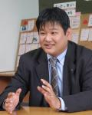
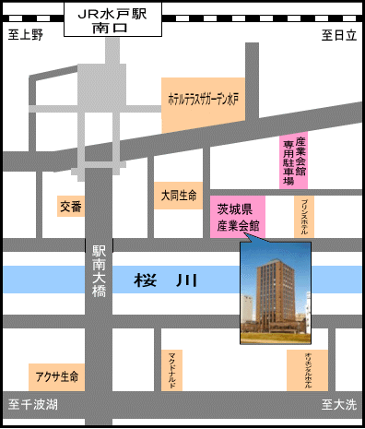
地 図
記念講演講師
深尾 昌峰 さん
きょうとNPOセンター常務理事、京都
コミュニティ放送副理事長、京都地域
創造基金理事長、龍谷大学法学部准教授。
京都府生まれ。滋賀大学卒業。卒業後は
同大学院修士課程に進学。1998年、
きょうとNPOセンターを立ち上げ、事務局長に就任。2001年には日本で初めてのNPO法人放送局京都コミュニティ放送を設立。現在も事務局長を兼務。2003年から2007年までは京都市市民活動総合センターのセンター長も兼務。2009年公益財団法人京都地域創造基金理事長に就任。

お問い合わせ・お申込み
いばらき未来基金事務局
（認定NPO法人 茨城NPO センター・コモンズ内）
担当：後藤
☎：029-300-4321
ウェブサイト：
www.ibaraki-mirai.org

スタート記念フォーラム参加申込書 FAX：０２９－３００－４３２０ eメール：info@npocommons.org
団体名
フリガナ |  |  | 役 職
氏名
連絡先  住所 | 〒 （自宅・所属団体・勤務先）
連絡先 | ☎ | ｅメール
- ご記入いただいた個人情報は、セミナーの運営および必要なご連絡のみに使用致します。
- いばらき未来基金について今後活動情報をご提供したいと思います。情報提供が不要な方は ☑ をお願いします。 情報提供不要 □

